Inventário do Kit de Ferramentas de Manutenção de Plantas PSA: Compressores

Data de publicação: 25 de abril de 2025
Este documento foi produzido e traduzido por Build Health International para o projeto BOXER.

- Introdução

Nota: Estes kits de ferramentas não foram desenvolvidos nem endossados por nenhum dos fornecedores mencionados e são baseados exclusivamente na experiência da Build Health International na manutenção e avaliação deste equipamento. Podem ser necessárias ferramentas adicionais para realizar intervenções de manutenção específicas, e todos os serviços devem ser realizados em conformidade com os requisitos do fabricante.

Kit de Ferramentas para Compressor de Oxigênio (Rix Industries e ULTRACECO): Este kit de ferramentas é específico para os compressores da marca Rix Industries (modelos 2PS e 2V3B) e ULTRACECO (modelos HP). Estas ferramentas são necessárias para que o operador da instalação possa efetuar uma manutenção eficaz e/ou resolver problemas no compressor Rix / ULTRACECO.

Kit de Ferramentas para Compressor de Oxigênio (NOVAIR): Este kit de ferramentas é específico para os compressores da série HP da marca NOVAIR. Estas ferramentas são necessárias para que o operador da fábrica possa efetuar uma manutenção eficaz e/ou resolver problemas no compressor NOVAIR.

Kit de Ferramentas para Compressor de Oxigênio (Bailian e ULTRACECO): Este kit de ferramentas é específico para os compressores da marca Bailian (modelos GOW-3/4-150, GOW 15/4-150, e similares) e ULTRACECO (modelos HPX). Estas ferramentas são necessárias para que o operador da instalação possa efetuar uma manutenção eficaz e/ou resolver problemas no compressor Bailian e ULTRACECO (modelos HPX).

Kit de ferramentas para compressor de reforço de oxigénio (Anshan Jiapeng): Este kit de ferramentas é específico para os compressores da marca Anshan Jiapeng. Estas ferramentas são necessárias para que o operador da instalação possa efetuar uma manutenção eficaz e/ou resolver problemas no compressor Anshan Jiapeng.

Todos os kits de ferramentas devem ser utilizados exclusivamente para o sistema de oxigênio e devem ser sempre mantidos livres de gordura e sujidade.

Legenda de Disponibilidade Local
Cor | Disponibilidade
 | Poucos problemas previstos no fornecimento destes artigos junto de fornecedores locais.
 | São esperadas algumas dificuldades ao adquirir estes artigos junto de fornecedores locais. Os artigos podem estar disponíveis, mas não cumprem os requisitos de segurança ou de tamanho.
 | Prevê-se uma dificuldade significativa para obter estes artigos junto de fornecedores locais.

- Kit de Ferramentas do Compressor de Oxigênio: Rix Industries e ULTRACECO
[Aplicável aos modelos 2PS e 2V3B] e [modelos HP]

# | Descrição do Artigo | Qtd | Foto | Requisitos / Alternativas | Função da Ferramenta
1 | 3/8 pol. encaixe x 1/2 pol. Soquete de impacto profundo 6 pontos | 1 | 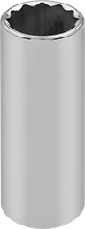 |  | Utilizado para apertar ou desapertar os fechos do equipamento da planta PSA para reparações e manutenção internas.
2 | Espátula termoplástica rígida com pontas contundentes | 1 | 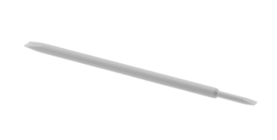 | Esta ferramenta é normalmente utilizada para a reparação de portáteis e smartphones. | Utilizado para empurrar o pistão, as válvulas de palheta ou outras peças metálicas sem riscar.
3 | 3/8 pol. encaixe chave de torque (5-80 ft.-lb.) | 1 | 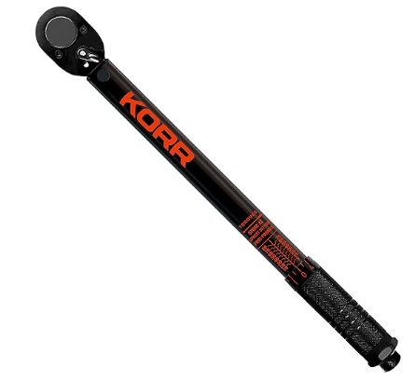 |  | Utilizado para apertar porcas e parafusos com uma intensidade específica. Isto evita o aperto excessivo ou insuficiente e mantém a pressão igual.
4 | 3/8 pol. encaixe x 9/16 pol. soquete de impacto profundo 6 pontos | 1 |  |  | Utilizado para apertar ou desapertar os fechos do equipamento da planta PSA para reparações e manutenção internas.
5 | 1/2 pol. Chave Combinada, 12 pontos, SAE | 2 | 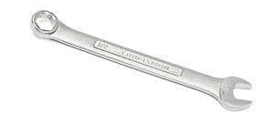 |  | Utilizado para apertar ou desapertar os fechos do equipamento da planta PSA para reparações e manutenção internas.
6 | Chave allen 5/32" pega em T | 1 | 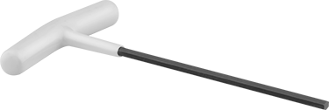 | Pega em T, não um kit | Utilizada para apertar e desapertar parafusos hexagonais.
7 | Chave allen 5/64 pega em T | 1 |  | Pega em T, não um kit | Utilizada para apertar e desapertar parafusos hexagonais.
# | Descrição do Artigo | Qtd | Foto | Requisitos / Alternativas | Função da Ferramenta
8 | Pinça de laboratório em aço inoxidável de alta precisão | 1 | 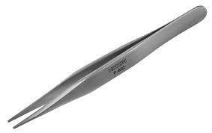 |  | Utilizado para pequenos movimentos de precisão e para agarrar durante a manutenção no interior do compressor.
9 | Raspador dentário profissional | 1 | 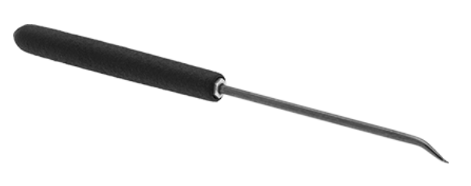 | Ângulo de 45º | Utilizado para pequenos movimentos de precisão; especificamente para a remoção do ryder e anéis de compressão.
10 | 9/16" x 11/16" Chave Inglesa | 1 | 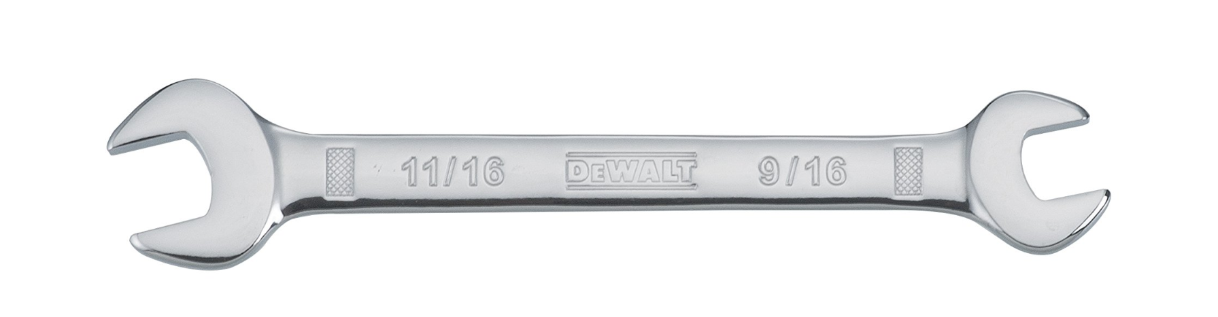 |  | Utilizado para rodar ou desapertar porcas e parafusos para aceder ao equipamento da planta PSA para manutenção ou reparação interna.
11 | Toalhetes | 1 |  | Não deve ter fiapos. | Utilizado para criar um ambiente de trabalho limpo e seguro em termos de oxigênio. Também para limpar equipamento sujo.
12 | Fita de Pintura | 1 |  |  | Utilizado para manter as extremidades das tubagens abertas e mangueiras protegidas contra a entrada de detritos.
13 | Massa lubrificante sintética (2 fl oz) | 1 | 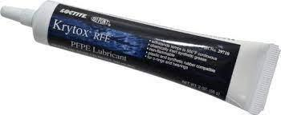 | Krytox ou marca genérica com especificações equivalentes | Lubrifica principalmente os o-rings; faz com que se mantenham no lugar e veda a passagem de ar.
14 | Luvas de nitrilo | 1 | 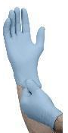 |  | Equipamento de Proteção Individual (EPI). Protege as mãos dos técnicos e mantém as partes do oxigênio limpas & ferramentas sem óleo.
15 | Saco de ferramentas com fecho de correr e bolsos | 1 |  | Aprox. 18 pol. | Utilizado para guardar todas as ferramentas e mantê-las organizadas e contabilizadas.
# | Descrição do Artigo | Qtd | Foto | Requisitos / Alternativas | Função da Ferramenta
16 | Chave de Fendas | 1 | 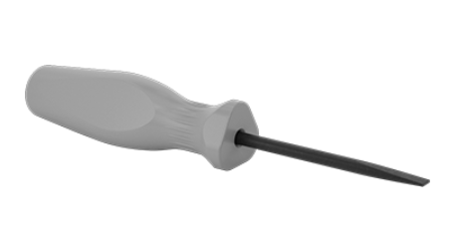 | Para 2V3B | Utilizado para inserir ou remover parafusos para aceder ao equipamento da planta PSA para manutenção ou reparação interna.
17 | Chave Phillips | 1 | 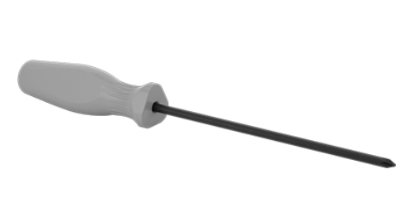 | Nº 1 | Utilizado para inserir ou remover parafusos para aceder ao equipamento da planta PSA para manutenção ou reparação interna.
18 | 7/16" Chave Combinada | 1 | 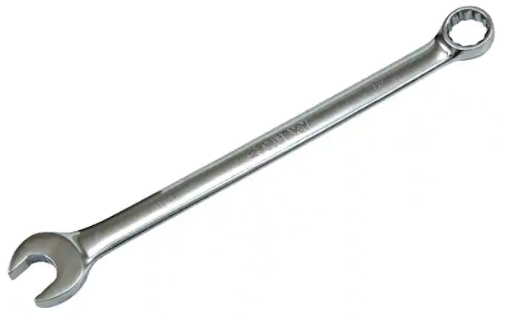 |  | Utilizado para rodar ou desapertar porcas e parafusos para aceder ao equipamento da planta PSA para manutenção ou reparação interna.
Ferramentas adicionais necessárias para a manutenção que devem ser fornecidas com o compressor pelo fabricante.
19 | Ferramenta de ajuste do pistão | 1 | 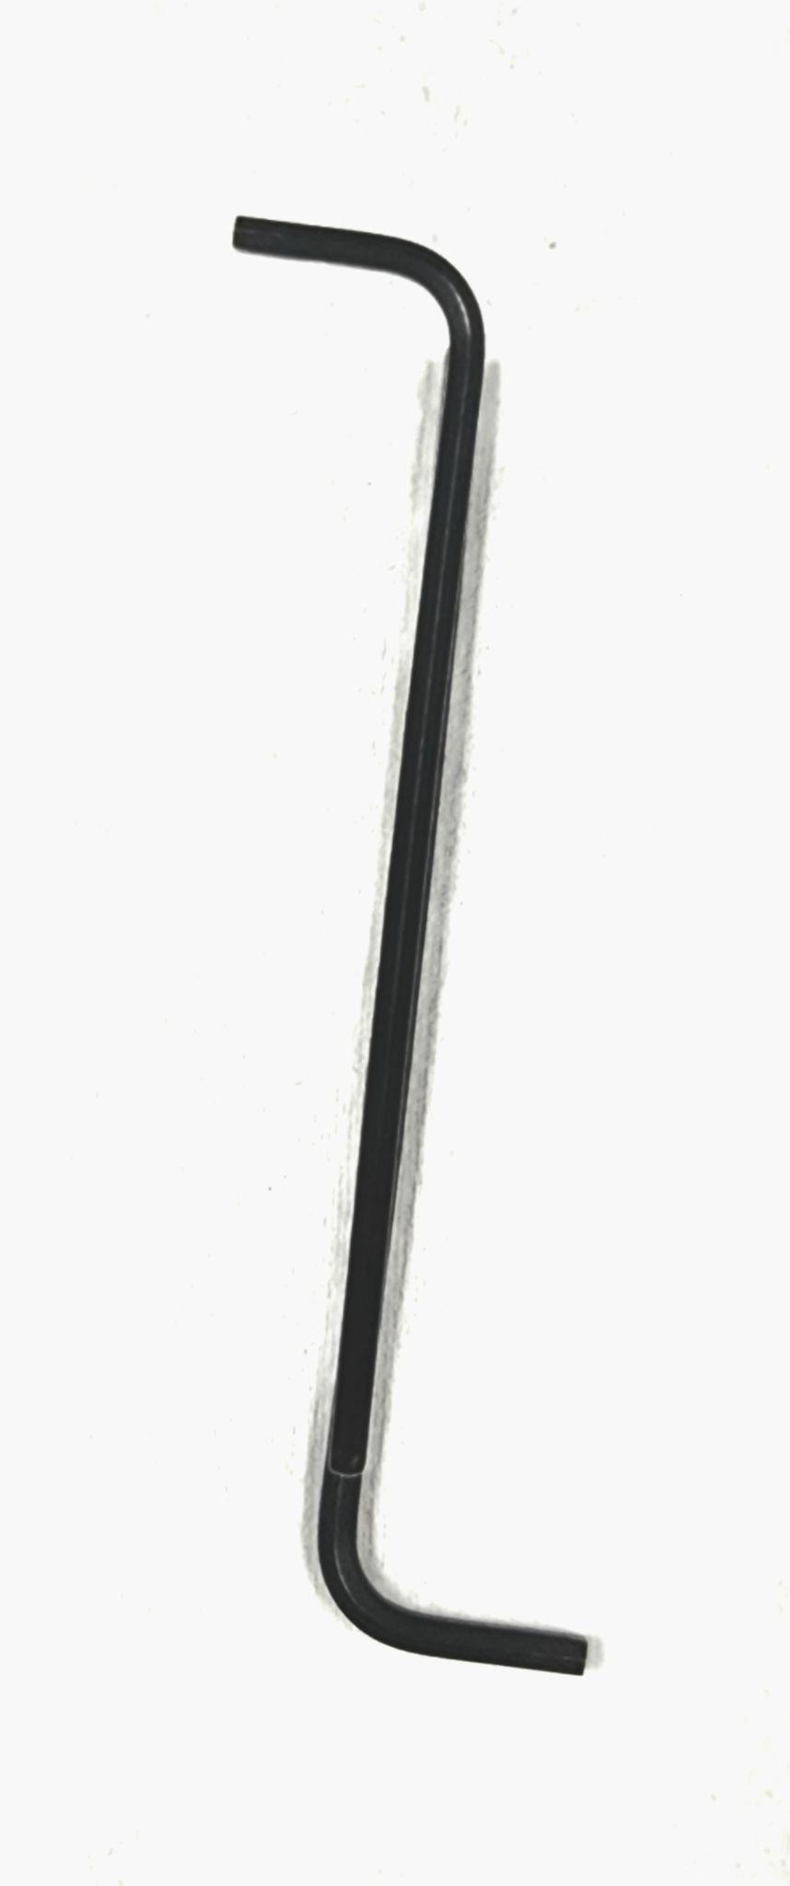 | #88-A8037. Deve ser fornecido pelo fabricante. | Para regular a altura do pistão.
20 | Manga, 3ª Fase, 2V3B | 1 | 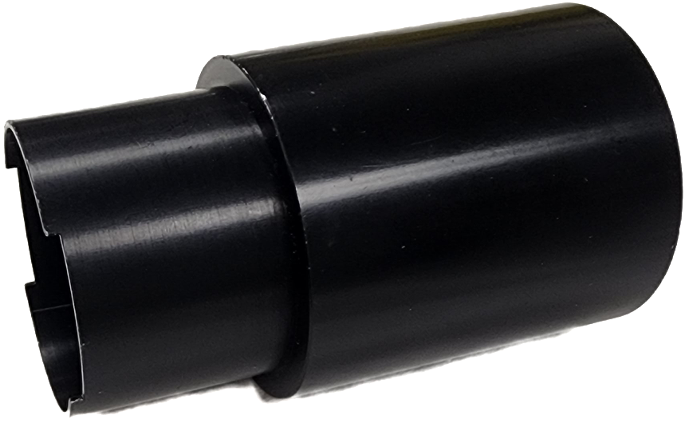 | #X63-C1148-5. Deve ser fornecido pelo fabricante.
21 | Manga, 2ª Fase, 2V3B | 1 | 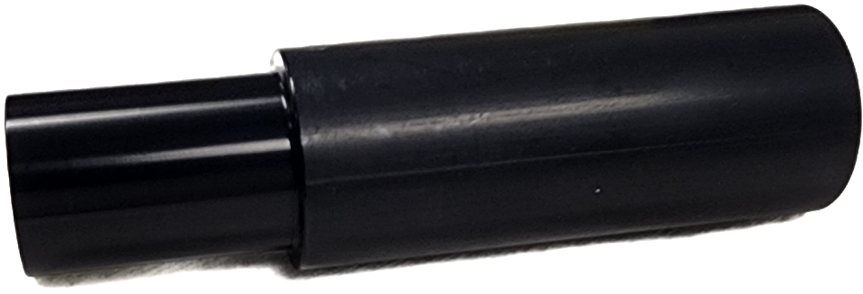 | #X63-A10773. Deve ser fornecido pelo fabricante.
22 | Manga, 2ª Fase, 2PS | 1 |  | #X63-A5549. Deve ser fornecido pelo fabricante.

- Kit de Ferramentas do Compressor de Oxigênio: NOVAIR
[Aplicável a todos os modelos da série HP]

# | Descrição do Artigo | Qtd | Foto | Requisitos / Alternativas | Função da Ferramenta
1 | Chave Combinada, 10 mm | 1 | 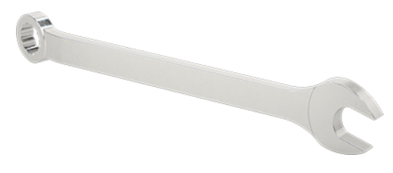 | métrica | Utilizado para rodar ou desapertar porcas e parafusos para aceder ao equipamento da planta PSA para manutenção ou reparação interna.
2 | Chave Combinada, 14 mm | 1 |  | métrica | Utilizado para rodar ou desapertar porcas e parafusos para aceder ao equipamento da planta PSA para manutenção ou reparação interna.
3 | Chave Combinada, 17 mm | 1 |  | métrica | Utilizado para rodar ou desapertar porcas e parafusos para aceder ao equipamento da planta PSA para manutenção ou reparação interna.
4 | Chave Combinada, 19 mm | 1 |  | métrica | Utilizado para rodar ou desapertar porcas e parafusos para aceder ao equipamento da planta PSA para manutenção ou reparação interna.
5 | Conjunto de chaves sextavadas dobráveis SAE/Métrica (3-Peças) | 1 | 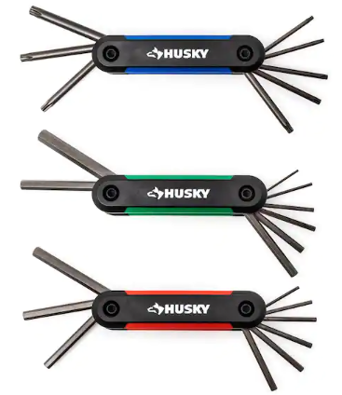 | métrica e SAE | Utilizado para rodar ou desapertar porcas e parafusos para aceder ao equipamento da planta PSA para manutenção ou reparação interna. Também conhecidas como “Hex keys”.
6 | Espátula termoplástica rígida com pontas contundentes | 1 |  |  | Utilizado para empurrar o pistão, as válvulas de palheta ou outras peças metálicas sem riscar.
# | Descrição do Artigo | Qtd | Foto | Requisitos / Alternativas | Função da Ferramenta
7 | 3/8 pol. encaixe chave de torque (5-80 ft.-lb.) | 1 |  |  | Utilizado para apertar porcas e parafusos com uma intensidade específica. Isto evita o aperto excessivo ou insuficiente e mantém a pressão igual.
8 | Pasta para bloqueio de roscas | 1 | 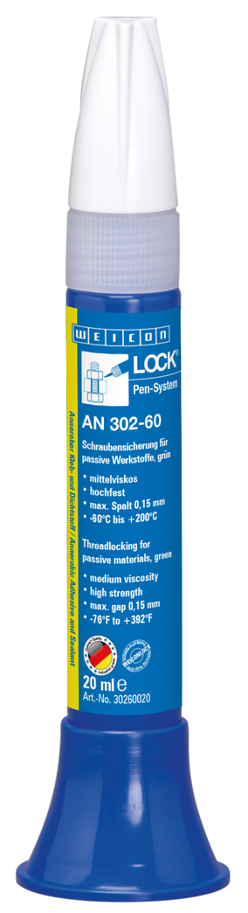 | Weicon lock AN 302-60 ou alternativa com propriedades equivalentes: não inflamável e limite de temperatura igual ou superior a 150ºC | Um adesivo, aplicado nas roscas dos fixadores, como parafusos e cavilhas, para evitar o afrouxamento, a fuga e a corrosão.
9 | Lixa | 1 |  | 3000 grit | Para limpar as válvulas.
10 | Toalhetes | 1 |  | Sem fiapos | Utilizado para criar um ambiente de trabalho limpo e seguro em termos de oxigênio. Também para limpar equipamento sujo.
11 | Saco de ferramentas com fecho de correr e bolsos | 1 |  | Aprox. 14in. | Utilizado para guardar todas as ferramentas e mantê-las organizadas e contabilizadas.
# | Descrição do Artigo | Qtd | Foto | Requisitos / Alternativas | Função da Ferramenta
12 | Raspador dentário profissional | 1 | 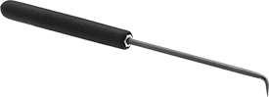 | Ângulo de 90º | Utilizado para pequenos movimentos de precisão; especificamente para a remoção do ryder e anéis de compressão.
13 | Parafuso sextavado rosca, 40 mm de comprimento | 1 | 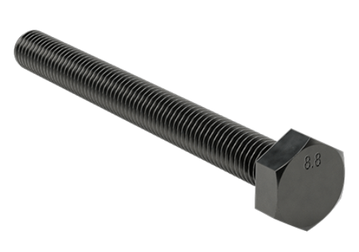 | parafuso sextavado roscado m4 | Para extrair conjuntos de válvulas para a fase 1 durante o serviço.
14 | Parafuso sextavado rosca, 60 mm de comprimento | 1 |  | parafuso sextavado roscado m6 | Para extrair conjuntos de válvulas para a fase 2 durante o serviço.
15 | Faca Utilitária de Lâmina Retrátil | 1 | 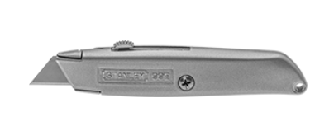 |  | Utilizado para abrir embalagens de peças sobresselentes.
16 | 3/8 pol. encaixe quadrado de impacto profundo 12 pontos cromado, 17mm | 1 | 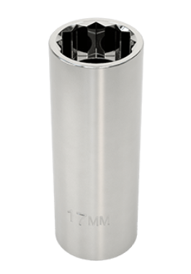 |  | Utilizado para apertar ou desapertar porcas e parafusos no compressor.d
Ferramentas adicionais necessárias para a manutenção que devem ser fornecidas com o compressor pelo fabricante.
# | Descrição do Artigo | Qtd | Foto | Requisitos / Alternativas | Função da Ferramenta
17 | Ferramenta de Inserção HP45 | 1 | 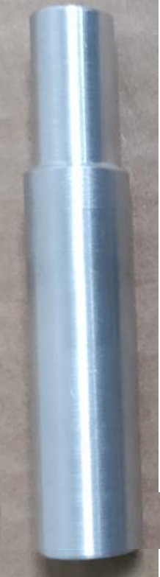 | Deve ser fornecido pelo fabricante | Utilizado para ajudar a inserir o pistão novamente na manga e para colocar os anéis de compressão novamente no pistão.
18 | Parafuso centralizador HP45 | 1 | 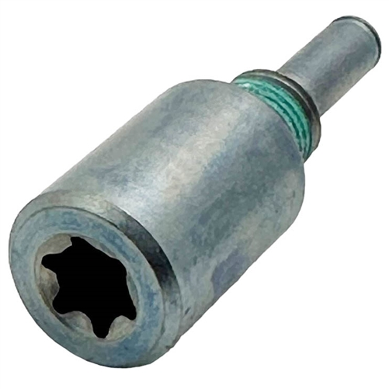 | Deve ser fornecido pelo fabricante | Para assegurar o alinhamento do pistão e da caixa do pistão.

- Kit de Ferramentas do Compressor de Oxigênio: Bailian e ULTRACECO
[Aplicável aos modelos GOW-3/4-150, GOW 15/4-150, e similares] e [modelos HPX]

# | Descrição do Artigo | Qtd | Foto | Requisitos / Alternativas | Função da Ferramenta
1 | Chave Combinada, 10 mm | 1 |  | 10 mm | Utilizado para rodar ou desapertar porcas e parafusos para aceder ao equipamento da planta PSA para manutenção ou reparação interna.
2 | Chave Combinada, 14 mm | 1 |  | 14 mm | Utilizado para rodar ou desapertar porcas e parafusos para aceder ao equipamento da planta PSA para manutenção ou reparação interna.
3 | Chave Combinada, 16 mm | 1 |  | 16 mm | Utilizado para rodar ou desapertar porcas e parafusos para aceder ao equipamento da planta PSA para manutenção ou reparação interna.
4 | Chave Combinada, 18 mm | 1 |  | 18 mm | Utilizado para rodar ou desapertar porcas e parafusos para aceder ao equipamento da planta PSA para manutenção ou reparação interna.
5 | Chave Combinada, 19 mm | 1 |  | 19 mm | Utilizado para rodar ou desapertar porcas e parafusos para aceder ao equipamento da planta PSA para manutenção ou reparação interna.
6 | 12 pol. Chave ajustável | 1 | 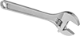 |  | Utilizado para rodar ou desapertar porcas e parafusos para aceder ao equipamento da planta PSA para manutenção ou reparação interna.
7 | Chave Phillips | 1 |  |  | Utilizado para inserir ou remover parafusos para aceder ao equipamento da planta PSA para manutenção ou reparação interna.
# | Descrição do Artigo | Qtd | Foto | Requisitos / Alternativas | Função da Ferramenta
8 | Chave de Fendas | 1 |  |  | Utilizado para inserir ou remover parafusos para aceder ao equipamento da planta PSA para manutenção ou reparação interna.
9 | Chave L sextavada com ponta esférica, 6 mm | 1 | 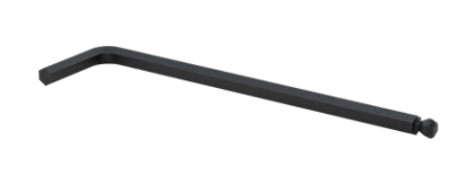 |  | Utilizadas para rodar parafusos ou pinos com encaixes hexagonais para aceder ao equipamento das plantas PSA para manutenção ou reparação interna. Também conhecidas como "Hex keys".
10 | Massa lubrificante sintética (2 fl oz) | 1 |  | Krytox ou marca genérica com especificações equivalentes | Lubrifica principalmente os o-rings; faz com que se mantenham no lugar e veda a passagem de ar.
11 | Pinça de laboratório em aço inoxidável de alta precisão | 1 |  |  | Utilizado para pequenos movimentos de precisão e para agarrar durante a manutenção no interior do compressor.
12 | Raspador dentário profissional | 1 |  | Ângulo de 45º | Utilizado para pequenos movimentos de precisão; especificamente para a remoção de anéis de compressão e de ryder.
13 | Lixa | 1 |  | 3000 grit | Para limpar as válvulas.
14 | Luvas de nitrilo | 1 |  |  | Equipamento de Proteção Individual (EPI). Protege as mãos dos técnicos e mantém as partes do oxigênio  limpas & ferramentas sem óleo.
# | Descrição do Artigo | Qtd | Foto | Requisitos / Alternativas | Função da Ferramenta
15 | Toalhetes | 1 |  | Lint free | Utilizado para criar um ambiente de trabalho limpo e seguro em termos de oxigênio. Também para limpar equipamento sujo.
16 | Saco de ferramentas com fecho de correr e bolsos | 1 |  | Aprox. 12in. | Utilizado para guardar todas as ferramentas e mantê-las organizadas e contabilizadas.
17 | 3/8 pol. encaixe quadrado, soquete para fixadores em folga apertada, 18 mm | 1 | 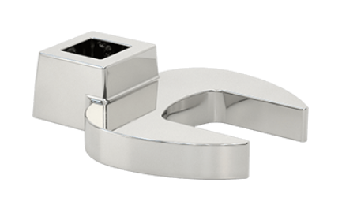 |  | Utilizado para apertar e desapertar porcas de difícil acesso com uma chave normal.
18 | 3/8 pol. encaixe quadrado, extensão de oscilação para soquete Wobble | 1 | 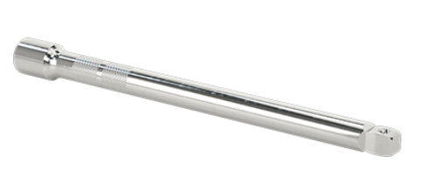 |  | Utilizado para apertar e desapertar porcas de difícil acesso com uma chave normal.
19 | Ferramenta de instalação do 4º anel de pistão | 1 | 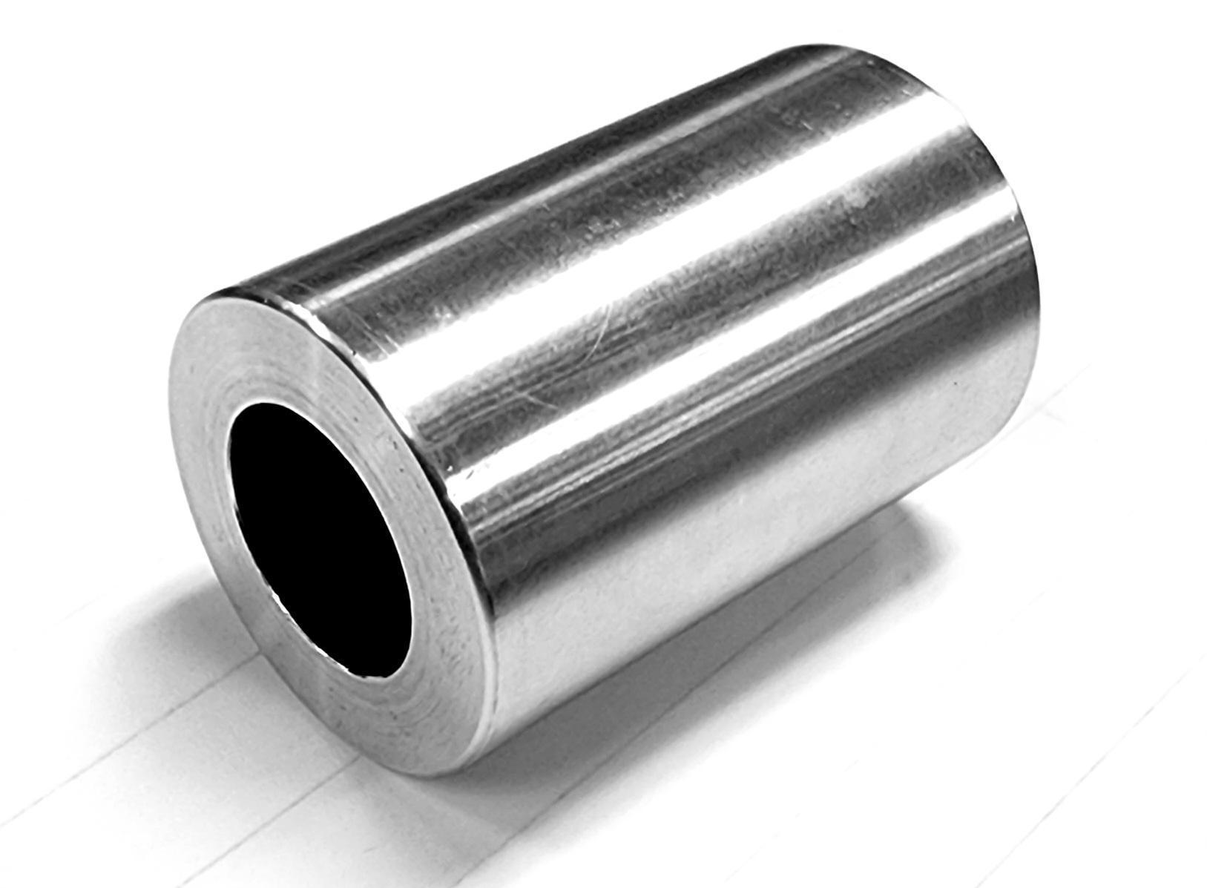 |  | Utilizado para ajudar a inserir o pistão da fase final de volta na manga e para colocar os anéis de compressão de volta no pistão.
20 | Ferramenta de manga de proteção da haste do pistão | 1 | 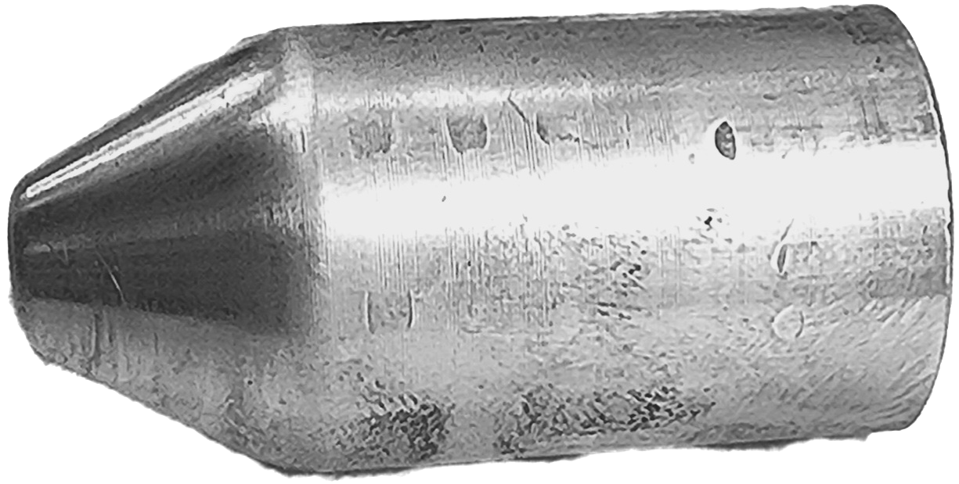 |  | Protege a haste do pistão e os anéis de compressão / ryder de serem danificados durante a inserção.
21 | Parafuso de cabeça cilíndrica em liga de aço de rosca fina, rosca M6 x 0,75 mm, 16 mm de comprimento | 1 | 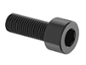 |  | Usado para remover o pistão do 4º estágio de seu alojamento

5. Kit de Ferramentas do Compressor de Oxigênio: Anshan Jiapeng
[Aplicável aos modelos Anshan Jiapeng]

# | Descrição do Artigo | Qtd | Foto | Requisitos / Alternativas | Função da Ferramenta
1 | Chave Combinada, 8 mm | 1 |  | 8 mm | Utilizado para rodar ou desapertar porcas e parafusos para aceder ao equipamento da planta PSA para manutenção ou reparação interna.
2 | Chave Combinada, 10 mm | 1 |  | 10 mm | Utilizado para rodar ou desapertar porcas e parafusos para aceder ao equipamento da planta PSA para manutenção ou reparação interna.
3 | Chave Combinada, 17 mm | 1 |  | 17 mm | Utilizado para rodar ou desapertar porcas e parafusos para aceder ao equipamento da planta PSA para manutenção ou reparação interna.
4 | Chave Combinada, 18 mm | 1 |  | 18 mm | Utilizado para rodar ou desapertar porcas e parafusos para aceder ao equipamento da planta PSA para manutenção ou reparação interna.
5 | Chave Combinada, 30 mm | 1 |  | 30 mm | Utilizado para rodar ou desapertar porcas e parafusos para aceder ao equipamento da planta PSA para manutenção ou reparação interna.
6 | Chave ajustável cromada de 12 polegadas | 1 |  |  | Utilizado para rodar ou desapertar porcas e parafusos para aceder ao equipamento da planta PSA para manutenção ou reparação interna.
7 | Chave Phillips | 1 |  |  | Utilizado para inserir ou remover parafusos para aceder ao equipamento da planta PSA para manutenção ou reparação interna.

# | Descrição do Artigo | Qtd | Foto | Requisitos / Alternativas | Função da Ferramenta
8 | Chave de Fendas | 1 |  |  | Utilizado para inserir ou remover parafusos para aceder ao equipamento da planta PSA para manutenção ou reparação interna.
9 | Chave Allen em forma de L de 5mm | 1 |  |  | Utilizadas para rodar parafusos ou pinos com encaixes hexagonais para aceder ao equipamento das plantas PSA para manutenção ou reparação interna. Também conhecidas como "Hex keys".
10 | Chave Allen em forma de L de 8mm | 1 |  |  | Utilizadas para rodar parafusos ou pinos com encaixes hexagonais para aceder ao equipamento das plantas PSA para manutenção ou reparação interna. Também conhecidas como "Hex keys".
11 | Massa lubrificante sintética (2 fl oz) | 1 | 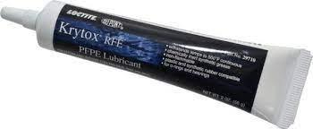 | Krytox ou marca genérica com especificações equivalentes | Lubrifica principalmente os o-rings; faz com que se mantenham no lugar e veda a passagem de ar.
12 | Raspador dentário profissional | 1 |  | Ângulo de 45º | Utilizado para pequenos movimentos de precisão; especificamente para a remoção de anéis de compressão e de ryder.
13 | Luvas de nitrilo | 1 | 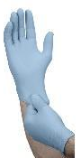 |  | Equipamento de Proteção Individual (EPI). Protege as mãos dos técnicos e mantém as partes do oxigênio limpas & ferramentas sem óleo.
14 | Toalhetes | 1 |  | Sem fiapos | Utilizado para criar um ambiente de trabalho limpo e seguro em termos de oxigênio. Também para limpar equipamento sujo.
15 | Bolsa de ferramentas de 15 pol. com 14 bolsos | 1 | 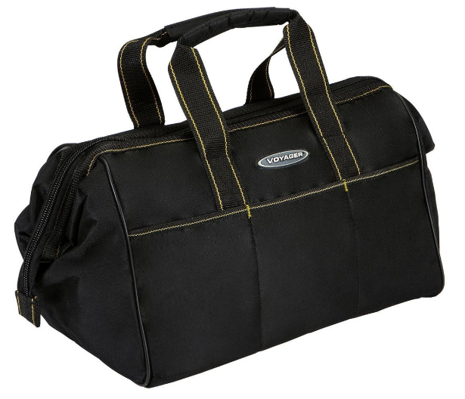 | Aprox. 15 pol. | Utilizado para guardar todas as ferramentas e mantê-las organizadas e contabilizadas.

